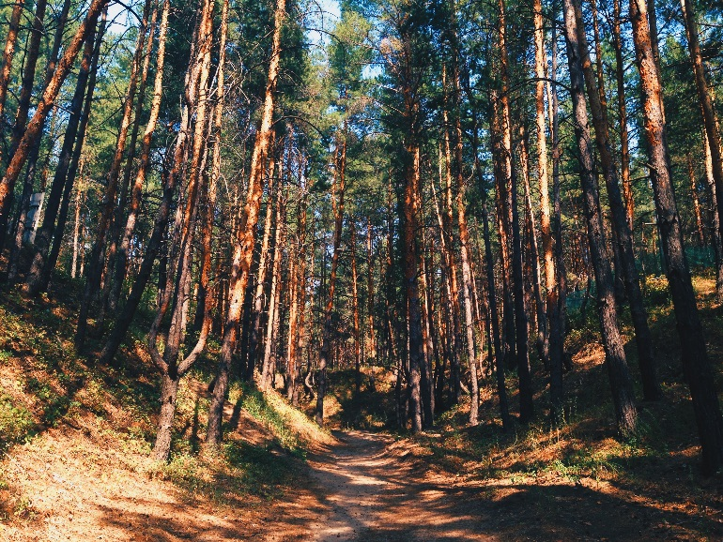
Дорогие друзья!
Приглашаем Вас принять участие в фотовыставке
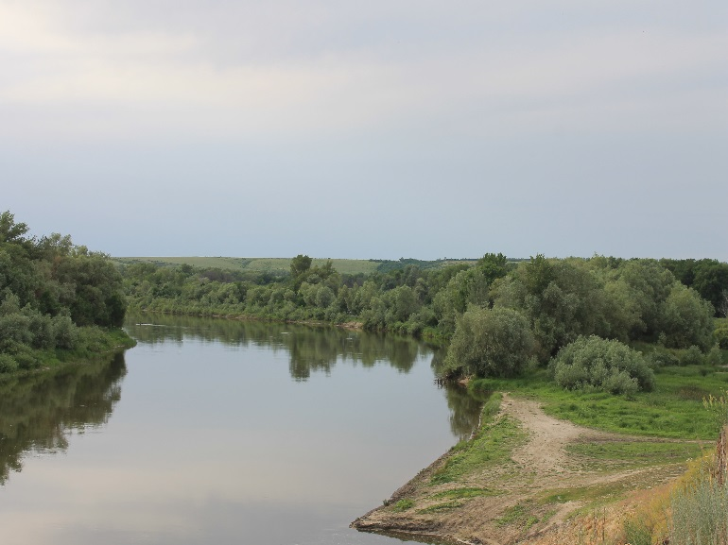
«Взгляд через объектив.
Родина моя»
- формат фото А4,
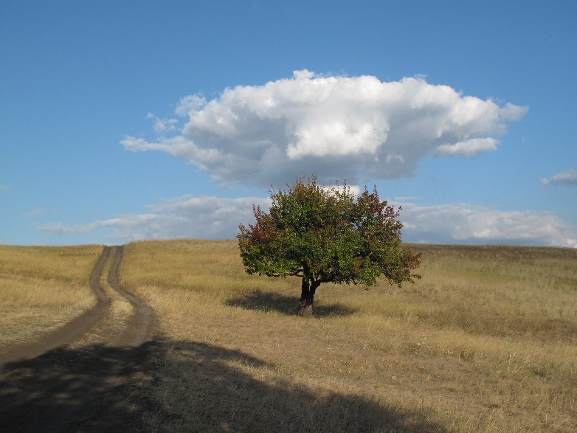
- подпись автора и название на тыльной стороне работы,
- материалы конкурса в бумажном и электронном виде принимает классный руководитель или ответственный и сдают в кабинет 1.6,
- срок 5-10 апреля 2017 года.

